附件6 自主管理各項檢核表
台中明德高中執行教育部105學年度高中優質化輔助方案計畫
自主管理：1.執行過程中的評量或回饋之紀錄或照片
子計畫名稱： | A：107課程翻轉計畫
分支計畫名稱： | A-2 教師協作與教學增能(自然科)
105 學年第 2 學期 |  | 106年6月30日
註(1)：因各子計畫的活動內容不同，請承辦人自行設計評量或回饋之呈現方式
註(2)：活動照片，請於另頁附上，每一活動2-4張相片，以A4紙彩色輸出。
活動內容：
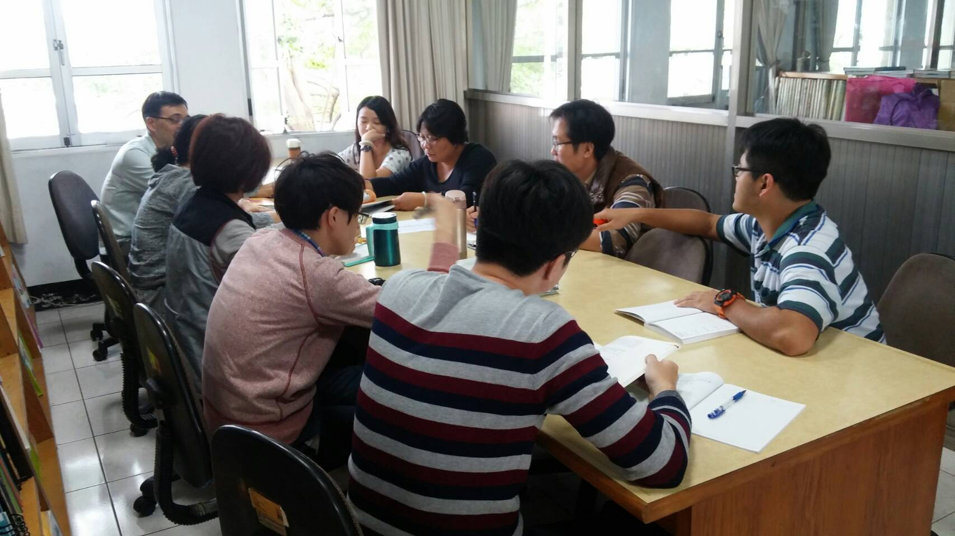
透過自然科教師共同備課，增進教師專業素養，創新教材教法。
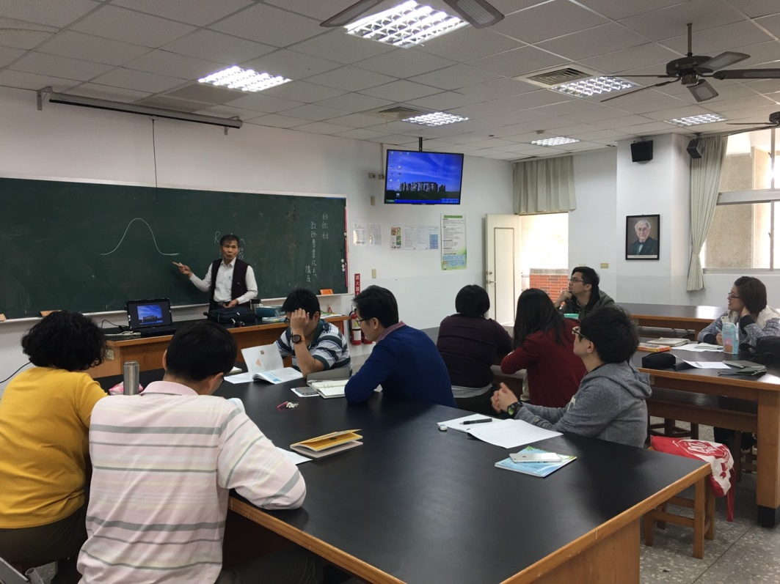
透過中興中興大學土壤環境科學系黃裕銘教授主講「科展數據統計應用」專題講座，提升教師專業知能。
附件7 自主管理各項檢核表
台中明德高中執行教育部105學年度高中優質化輔助方案計畫
自主管理：2.執行率(1)指標執行率
子計畫名稱： |  | A：107課程翻轉計畫
分支計畫名稱： |  | A-2 教師協作與教學增能(自然科)
105 學年第 2 學期 |  |  |  | 106年6月30日
面向 | 子計畫 |  | 評核指標 |  | 執行率
107  翻轉課程 | A-2 教師協作與教學增能(自然科) |  | SL-5能提供能力導向學習活動以發展學  生團隊合作、問題解決等能力。 |  | 100%
107  翻轉課程 | A-2 教師協作與教學增能(自然科) |  | CT-3能發展多元創新的教學活動以引發學生學習興趣、提升教學效能。 |  | 100%
107  翻轉課程 | A-2 教師協作與教學增能(自然科) |  | PD-1能系統性建構教師專業成長計畫。 |  | 100%
107  翻轉課程 | A-2 教師協作與教學增能(自然科) |  | PD-2能鼓勵教師主動規劃及參與校內外多元進修研習活動(含跨學科、跨領域)。 |  | 100%
107  翻轉課程 | A-2 教師協作與教學增能(自然科) |  | PD-4能強化教師在課程教學上之研發能力並建立激勵機制 |  | 100%
107  翻轉課程 | A-2 教師協作與教學增能(自然科) |  | PD-5能成立教師專業學習社群並達成社群任務。 |  | 100%
107  翻轉課程 | A-2 教師協作與教學增能(自然科) |  | RI-3能運用社區資源支持多元課程及學習活動。 |  | 100%

附件8 自主管理各項檢核表

台中明德高中執行教育部105學年度高中優質化輔助方案計畫
自主管理：2.執行率(3)經費月報表
子計畫名稱： | A：107課程翻轉計畫
分支計畫名稱： | A-2 教師協作與教學增能(自然科)
105學年第 2 學期 |  | 106年6月30日

月份  名稱 |  | 10508 | 10509 | 10510 | 10511 | 10512 | 目前合計 | 執行率 | 預算
(一)經常門
業  務  費 | 講座鐘點費(內聘)
業  務  費 | 物品耗材費
雜  支 | 雜支
獎
補
助
費
經常門小計
(二)資本門
設
備
費
資本門小計
總 計

承辦人 承辦主任 會計主任 校長
附件10 自主管理各項檢核表
台中明德高中執行教育部105學年度高中優質化輔助方案計畫
自主管理：3.具體績效
106年6月30日
子計畫 | A：107課程翻轉計畫
活動內容 | A-2 教師協作與教學增能(自然科)
承 辦 人 | 陳珮欣
子計畫目標 | 1.計畫性提升第一線教師對課程、課綱、評量的認識。  2.參與本子計劃的國文、數學、英文、社會、自然與其他各科教師能積極 參與本科或跨科社群運作，產出課程並能參與實驗性教學活動。
工作特色  (具體作為) | 1.於106年3月6日辦理教師專業成長研習，聘請中興大學土壤環境科學系  黃裕銘教授主講「科展數據統計應用」為主題，做為自然科教師專業成長研習。  2.自然科教師社群研討「探究式教學法」共同備課，開發創新教案。  3.自然科教師開放觀課，互相觀摩，共同精進。  4.運用實驗操作，教導學生實驗技能，提升學生實作能力。
工作績效  (具體成果：  以量化或質化陳述） | 1.於106年3月6日辦理教師專業成長研習，聘請中興大學土壤環境科學系  黃裕銘教授主講「科展數據統計應用」為主題，做為自然科教師專業成長研習。  2.已完成「探究式教學法」共同設計課程創新教案一個，教案名稱如下  (1)電與生活  3.自然科教師開放觀課，有8位教師完成教室觀察及互相觀課紀錄。  4.本學期已完成一次共同備課議記錄。  5.科展選手已完成每學期進實驗室實作實驗10次。
總體評估  （請勾選） | █優5 □良4 □中3 □差2 □劣1

附件11 自主管理各項檢核表
台中明德高中執行教育部105學年度高中優質化輔助方案計畫
自主管理：4.績效檢討
106年6月30日
子計畫 | A：107課程翻轉計畫
活動內容 | A-2 教師協作與教學增能(自然科)
承 辦 人 | 陳珮欣
子計畫目標 | 1.計畫性提升第一線教師對課程、課綱、評量的認識。  2.參與本子計劃的國文、數學、英文、社會、自然與其他各科教師能積極參與本科或跨科社群運作，產出課程並能參與實驗性教學活動。
績效檢討  (分析「指標與經費」未依進度完成原因) | 執行計畫完全符合檢核指標，績效100%。
改進方案  (找出問題  修正改善) | 無

